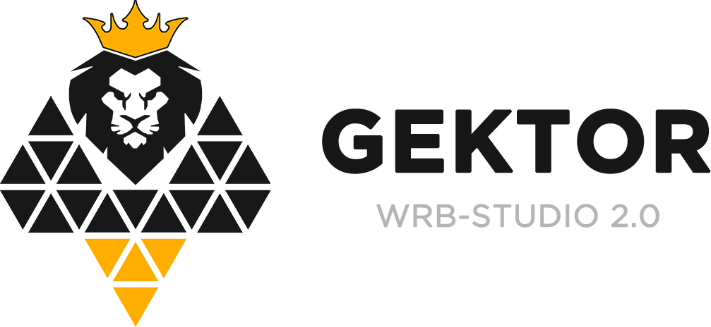От того как вы заполните бриф,
зависит качество нашей работы
Контактная информация
Компания
Контактное лицо, должность
Телефон
Сайт (если есть действующий)
E-mail

О компании
Наименование товара или услуги для которых планируется проект

Подробно опишите товар
или услугу.
(стоимость, характеристики и т.п.)
Преимущества Вашего товара или услуги.
География вашей аудитории
(Где проживают люди, для которых актуальны ваши товары/услуги?)
Преимущества компании.
Почему ваши клиенты должны купить именно у вас?
Есть ли у Вашей компании логотип?
Ваши основные конкуренты
Примеры или кейсы, которые вам нравятся (не обязательно из
вашей же сферы)

Информация о задаче
Подробно опишите вашу задачу, что нужно сделать? Какие цели будущего проекта и т.д.

Например:
- разработать сайт
- разработать презентацию
- разработать лендинг
- другая задача

Есть у Вас контент который нужно/можно использовать?

(например: фото товара, фото производства, видео,
презентация т.д.)
Цель проекта

Что конкретно должна по итогу выполнять ваша задача?
Цветовые предпочтения, стиль проекта, или есть готовый брендбук компании?

Дополнительно
К основной задаче, какие дополнительные подзадачи?
(например: после разработки сайта, нужно подключить CRM систему и аналитику)

Дополнительные пожелания и комментарии
Тут вы можете высказать свои мысли по будущей задаче. В свободном стиле
Здесь напишите ваши пожелания

Спасибо что заполнили бриф.
Пожалуйста направьте его на почту:
Студия в России:
info@gektor-studio.com
Студия в Украине:
hello@gektor-studio.com
Мы изучим заполненный бриф, и свяжемся с Вами
для более детального обсуждения проекта.
Телефоны для связи:
Студия в России:
+7 (958) 756-80-94
Студия в Украине:
+38 (091) 481-04-64

